Deklaracja Zgodności wg PN-EN ISO/IEC 17050-1;2005

Deklaracja Zgodności WE 2012

Dostawca : KRAUSE Sp. z o. o.

Adres : ul. Stalowa 10 , 58 - 100 Świdnica

Wyrób : DRABINY DACHOWE

Model ; 804303 , 804310 , 804327 , 804334 , 804341 , 804358 ,
804402 , 804419 , 804426 , 804433 , 804440 , 804457 ,
804204 , 804211 , 804228 , 804234 , 804242 , 804259 ,

Akcesoria ; Pałąk łączący do kalenicy , jezdny 804594 ,
Kątownik łączący 804549

Opisane powyżej wyroby są zgodne z zatwierdzonymi rysunkami konstrukcji specjalnych i zostały przetestowane w odwołaniu do Norm;

EN 131 , DIN 4420 , DIN 18160 -5 , 8 BGV C22 , EN 517

W/W ELEMENTY WYKONANE SĄ ZGODNIE Z ZALECENIAMI NORMY
DOTYCZĄCEJ WYROBU BEZPIECZNEGO .

- otrzymały znak wyrobu bezpiecznego GS;

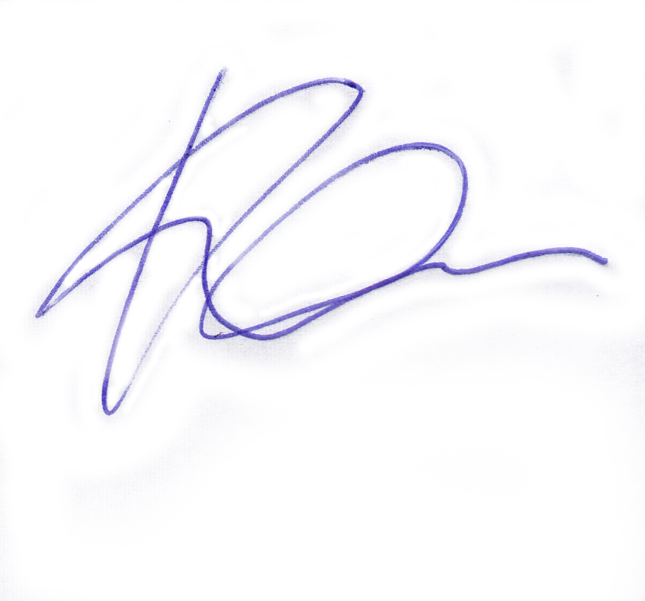
Krzysztof Karmowski

Koordynator Produkcji i Zarządzania Jakością
Świdnica, dnia 10.02.2012
…………………………..
Miejsce i data wydania.

